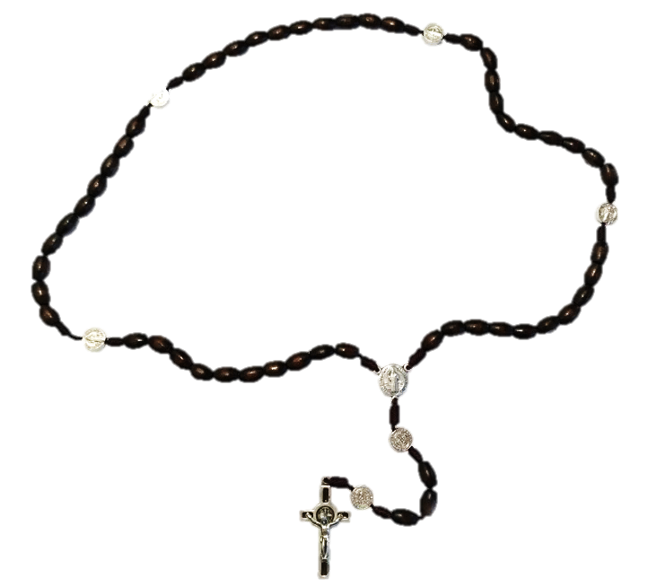

"Le chapelet est l’arme pour ces temps." St. Padre Pio

Rosaire dans toute la Suisse
(Rosary around Switzerland)
Priez pour la Suisse et le monde
Dimanche 6 octobre 2024

dans les églises et les chapelles catholiques de toute la Suisse
(avec bénédictions papal et épiscopales)

Participer à la célébration de la prière
L'organisation Pray Schwiiz! vous invite cordialement à vous joindre aux autres et à prier en ce jour pour notre pays et son peuple, pour tous les peuples du monde, pour la paix dans le monde et pour notre Sainte Mère, l'Église, et que chaque individu ou famille fasse une consécration privée au Cœur Immaculé de Marie. Nous confions nos prières à la Sainte Mère qui les apportera à son Fils Jésus comme seule une mère peut le faire. Sur www.prayschwiiz.ch, vous trouverez le lieu de prière le plus proche, ce à quoi vous pouvez vous attendre le jour de la prière et de nombreuse autres informations utiles.
Organiser un lieu de prière
Vous ne voyez pas de site de prière près de chez vous ? Nous vous encourageons vivement à organiser vous-même un lieu de prière. C'est simple : trouvez un endroit approprié, obtenez les autorisations nécessaires, puis entendez-vous avec le prêtre / laïc qui dirigera le service de prière. Ensuite communiquez avec Pray Schwiiz! afin que votre emplacement puisse être enregistré et publié sur le site Web pour que tous puissent le voir.

Plus d’information: www.prayschwiiz.ch Mail: prayschwiiz@gmail.com Tel: 079 754 28 11

Que Dieu vous bénisse pour votre intérêt et votre engagement !

